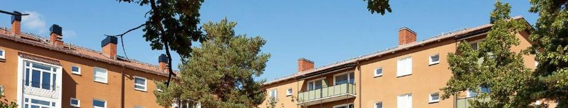

Information för mäklare

För mäklarbild och digital medlemsansökan:
För mäklarbild, nettoskuldsättning och digital ansökan om medlemskap används Nabos mäklarservice Mäklarservice för mäklare | Nabo

Pantsättningshandlingar
Alla pantsättningshandlingar i original (nya pantsättningar i 2 ex inkl. svarskuvert eller avnoteringar) skall omedelbart, enligt bestämmelser i Bostadsrättslagen, tillsändas:
Brf Smålänningen 3
NABO 24740, FE 617
10776 Stockholm
Märk kuvertet ”Panthandlingar”.

Uppgifter om föreningen
- I avgiften ingår: Värme, Vatten, Bredband 100 Mbit, Digital-TV (basutbud), digitaltelefoni samt Trygg Surf via Tele 2 (tidigare ComHem)
- Avgiften betalas: Månadsvis
- Inre reparationsfond: Finns ej
- Parkeringsplats: Finns 13 st parkeringsplatser. I dagsläget kö. Avgiften är för närvarande 450kr/mån (2023-12-06, var det 36 i kö.)
- Övriga utrymmen: Ett till två förråd per lägenhet
- Äkta förening: Ja
- Tomträtt: Ja
- Nuvarande längd tomträttsavtal: 2030-09-30
- Föreningens bildande: 2011
- Förvärv av fastigheten: 2013
- Totalt antal lägenheter i föreningen: 163
- Varav hyresrätter: 32
- Antal lokaler: 3
- Beslut om avgiftshöjning eller sänkning: Nej, men styrelsen har som avsikt att se över avgiften varje år inför årsskiftet och att årsavgiften ska hålla jämna steg med inflationen. Information om förändring sker i november eller december månad.
- Beslut om någon större reparation eller ombyggnad: ja, renovering av taken och dränering.
- Förestående ändringar i villkoren för föreningens lån t.ex. räntebidrag, räntesats el. dyl: För en redovisning av lån och dess löptider och räntesatser, se årsredovisningen.
- Överlåtelseavgift i samband med en överlåtelse: Ja, med 2,5% av PBB betalas av köpare.
- Pantsättningsavgift: Ja, med 1% av PBB
- Tillåts juridisk person som medlem?: Styrelsen har som praxis att ej godkänna medlemskap för juridisk person
- Föreningens ekonomiska förvaltning sköts av: Nabo
- Överlåtelseavsyner vid försäljning: Ja. (Dessa görs för att säkra föreningens intresse. De ersätter ej köparens undersökningsplikt.)
- Delat ägande: Föreningen accepterar delat ägande och 5% som minsta ägarandel

Uppgifter om fastigheten
- Uppvärmning: Fjärrvärme
- Fastighetens byggnadsår: 1951
- VA-stammar i badrum bytta: År 2006-2007
- VA-stammar i kök bytta: År 2006-2007
- Horisontella stammar bytta: År 2021-2022
- El-dragningen bytts: Från 2-fas till 3-fas: År 2016/2017
- Renovering tak: planeras till år 2024 och 2025.
- Renovering fasad: År 2011-2013
- Renovering balkonger: År 1998-1999
- Renovering fönster: År 2011
- Renovering trapphus: Löpande
- Renovering tvättstuga: 2008-2009
- Renovering hiss: 2001 (med löpande översyn och kontroll)
- OVK (obligatorisk ventilationskontroll): 2021
- Energibesiktning: 2021
- Övriga utrymmen: Cykelförråd, tvättstugor med tvättmaskiner, torktumlare, manglar och torkrum. För boende på Drachmannsgatan 15-19, Holbergsgatan 20-24, 32-38 och Sigrid Undsets gata 2-4, finns en tvättstuga med två tvättrum. Varje tvättrum har två tvättmaskiner, en torktumlare, ett torkskåp, mangel och torkrum. För boende på Sigrid Undsets gata 6-24 finns tvättstuga med tre tvättrum. Varje tvättrum har två tvättmaskiner i varje rum, en torktumlare, ett torkrum samt tillgång till mangel.
För renovering och ombyggnation skall sökas tillstånd. (Ansökan om renovering inkluderar även eventuellt uteplats.)

Övriga frågor
För övriga frågor hänvisas till föreningens www-brfsmalanningen3.se där bl.a. årsredovisningar och underhållsplan finns tillgänglig. (Dokument senast uppdaterat: 2023-05-31.)

